หน่วยการเรียนรู้ที่ ๒ รักษ์ถิ่น รักษ์ไทย เทิดไท้องค์ราชัน
แผนการจัดการเรียนรู้ที่ ๑๑ เรื่อง เทิดไท้องค์ราชัน (๑)
ส ๑๔๒______หน้าที่พลเมือง ๔ กลุ่มสาระการเรียนรู้สังคมศึกษา ศาสนา และวัฒนธรรม

ชั้นประถมศึกษาปีที่ ๔ เวลา ๑ ชั่วโมง


ผลการเรียนรู้

] เห็นความสำคัญและแสดงออกถึงความรักชาติ ยึดมั่นในศาสนา และเทิดทูนสถาบันพระมหากษัตริย์ (ข้อ ๔)
- ปฏิบัติตนเป็นผู้มีวินัยในตนเอง (ข้อ ๑๐)



สาระสำคัญ/ความคิดรวบยอด/หลักการ

พระบาทสมเด็จพระเจ้าอยู่หัว ทรงมีพระราชจริยวัตรอันงดงาม เป็นแบบอย่างของความเรียบง่าย พอเพียง มาตั้งแต่ยังทรงพระเยาว์ นอกจากนี้ยังทรงเป็นครูของพสกนิกรชาวไทยทั้งประเทศ โดยดูได้จากโครงการอันเนื่องมาจากพระราชดำริกว่า ๒,๕๐๐ โครงการ ที่เกิดประโยชน์ต่อชนชาวไทยและประเทศชาติมาจนถึงปัจจุบัน


สาระการเรียนรู้

๑. การปฏิบัติตนตามพระราชจริยวัตรและพระจริยวัตร
๒. การมีวินัยในตนเองด้านความซื่อสัตย์สุจริต ขยันหมั่นเพียร อดทน ใฝ่หาความรู้
ตั้งใจปฏิบัติหน้าที่ และยอมรับผลที่เกิดจากการกระทำของตนเอง

สมรรถนะสำคัญของผู้เรียน
ฐาน

 ความสามารถในการคิด
- การคิดวิเคราะห์
- การคิดสังเคราะห์
- การคิดประเมินค่า
- การคิดอย่างมีวิจารณญาณ
- การคิดสร้างสรรค์
 ความสามารถในการใช้ทักษะชีวิต

คุณลักษณะอันพึงประสงค์และค่านิยม
ฐาน

คุณลักษณะอันพึงประสงค์ | ค่านิยมหลักของคนไทย
- รักชาติ ศาสน์ กษัตริย์    - ซื่อสัตย์สุจริต    - มีวินัย    - ใฝ่เรียนรู้  - อยู่อย่างพอเพียง  - มุ่งมั่นในการทำงาน  - รักความเป็นไทย  - มีจิตสาธารณะ | - มีความรักชาติ ศาสนา พระมหากษัตริย์    - ซื่อสัตย์ เสียสละ อดทน    - กตัญญูต่อพ่อแม่ ผู้ปกครอง ครูบาอาจารย์  - ใฝ่หาความรู้ หมั่นศึกษาเล่าเรียน ทั้งทางตรง  และทางอ้อม  - รักษาวัฒนธรรมประเพณีไทยอันงดงาม  - มีศีลธรรม รักษาความสัตย์ หวังดีต่อผู้อื่น  เผื่อแผ่และแบ่งปัน  - เข้าใจ เรียนรู้การเป็นประชาธิปไตย อันมีพระมหากษัตริย์ทรงเป็นประมุข ที่ถูกต้อง  - มีระเบียบวินัย เคารพกฎหมาย ผู้น้อยรู้จัก  การเคารพผู้ใหญ่  - มีสติรู้ตัว รู้คิด รู้ทำ รู้ปฏิบัติ ตามพระราชดำรัสของพระบาทสมเด็จพระเจ้าอยู่หัว    - รู้จักดำรงตนอยู่โดยใช้หลักปรัชญาของเศรษฐกิจพอเพียง  - มีความเข้มแข็งทั้งร่างกายและจิตใจ ไม่ยอมแพ้  ต่ออำนาจฝ่ายต่ำหรือกิเลส มีความละอาย  เกรงกลัวต่อบาปตามหลักของศาสนา  - คำนึงถึงผลประโยชน์ของส่วนรวมและของชาติมากกว่าผลประโยชน์ของตนเอง


ภาระงาน/ชิ้นงาน
ฐาน

- วาดภาพระบายสีพระราชจริยวัตรของพระบาทสมเด็จพระเจ้าอยู่หัว

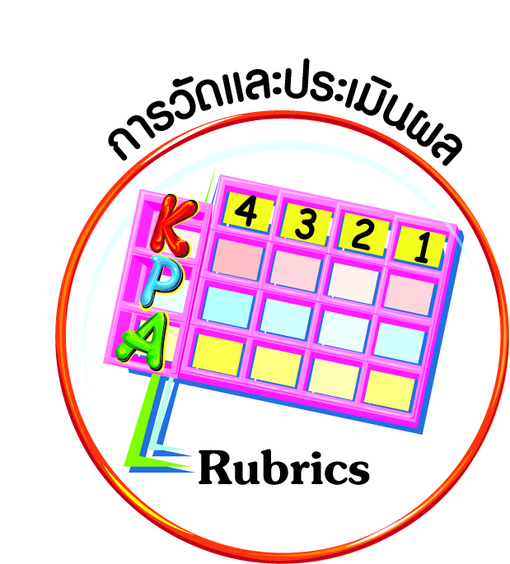
การวัดและประเมินผล
ฐาน

- แบบประเมินพฤติกรรมรายบุคคล
- การประเมินผลตามสภาพจริง (Rubrics)
- เกณฑ์การให้คะแนน (ระดับคะแนน-ระดับคุณภาพ)


การจัดกิจกรรมการเรียนรู้
ฐาน

๑. นักเรียนดูวีดิทัศน์โครงการอันเนื่องมาจากพระราชดำริ และพระราชจริยวัตรของพระบาทสมเด็จพระเจ้าอยู่หัว
๒. นักเรียนร่วมกันสนทนาถึงโครงการอันเนื่องมาจากพระราชดำริ และโครงการที่นักเรียนรู้จัก หรือโครงการที่มีอยู่ในชุมชน ว่ามีความเหมือนโครงการอันเนื่องมาจากพระราชดำริด้านใด
๓. ให้นักเรียนอ่านพระราชจริยวัตรเรื่อง “ดินสอไม้ในพระหัตถ์” แล้วเขียนสิ่งที่ตนเองจะปฏิบัติตามแนวพระราชจริยวัตร ๕ ข้อ
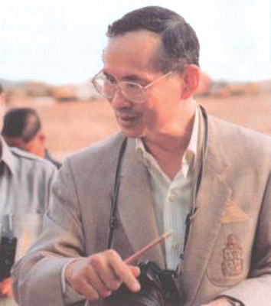
ดินสอไม้ในพระหัตถ์ : ในทุกครั้งที่พระองค์เสด็จ-
พระราชดำเนินไปทรงงานในพื้นที่ต่าง ๆ แทบทุกภูมิภาค
ของประเทศ ของสิ่งหนึ่งที่จะทรงใช้จดเขียนบันทึกข้อมูล
อยู่ตลอด คือ ดินสอไม้ เหตุใดพระองค์จึงใช้ดินสอไม้ราคาเยา
ทั้ง ๆ ที่พระองค์ทรงอยู่ในฐานะที่สามารถใช้ดินสอหรือปากการาคาแพงได้อย่างมิต้องกังวล
(ที่มา : บทสัมภาษณ์ของ ดร.สุเมธ ตันติเวชกุล เลขาธิการมูลนิธิชัยพัฒนา เรื่อง “พระราช-
จริยวัตรของพระบาทสมเด็จพระเจ้าอยู่หัว เกี่ยวกับความประหยัดและความพอเพียง”)

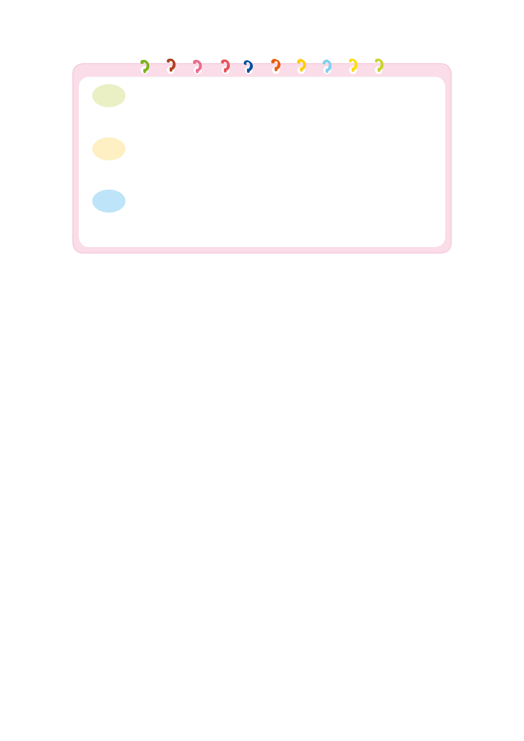
_________________________________________________________
_________________________________________________________
_________________________________________________________
_________________________________________________________
_________________________________________________________

๓.๑
(ใช้สิ่งของอย่างคุ้มค่าจนหมด แล้วค่อยซื้อใหม่)
๓.๒
(ไม่ซื้อสิ่งของฟุ่มเฟือย ราคาแพง)
๓.๓
(ใช้สิ่งของอย่างระมัดระวังและถูกวิธี ไม่ให้ชำรุดเสียหาย)
๓.๔
(นำสิ่งของที่ต้องใช้เป็นประจำติดตัวไปด้วยตลอด จะได้ไม่ต้องซื้อ)ใหม่)
(ทำของใช้จากเศษวัสดุไว้ใช้เอง โดยไม่ต้องซื้อ)
๓.๕

๔. สุ่มนักเรียนออกมานำเสนอผลงานหน้าชั้นเรียน ครูและเพื่อน ๆ รวมทั้งตนเองประเมินผลการทำงาน ร่วมกันวิเคราะห์และสรุปความสำคัญของพระราชจริยวัตรและพระจริยวัตร ดังนี้
พระราชจริยวัตรและพระจริยวัตร หมายถึง หน้าที่ที่พึงปฏิบัติ หรือกิริยามารยาทที่พึงประพฤติ โดยพระราชจริยวัตรใช้กับพระมหากษัตริย์ และพระจริยวัตรใช้กับพระบรมวงศานุวงศ์
พระบาทสมเด็จพระเจ้าอยู่หัว ทรงมีพระราชจริยวัตรอันงดงาม เป็นแบบอย่างของความเรียบง่ายพอเพียง มาตั้งแต่ยังทรงพระเยาว์
นอกจากนี้ยังทรงเป็นครูของพสกนิกรของพระองค์ โดยดูได้จากโครงการ
อันเนื่องมาจากพระราชดำริกว่า ๒,๕๐๐ โครงการ ที่เกิดประโยชน์ต่อชนชาวไทยและประเทศชาติมาจนถึงปัจจุบัน
๕. ให้นักเรียนทำกิจกรรมวาดภาพพระราชจริยวัตรของพระบาทสมเด็จพระเจ้าอยู่หัว
เพื่อนำมาสนทนากันในชั่วโมงต่อไป


การจัดบรรยากาศเชิงบวก
ฐาน

ให้นักเรียนมีโอกาสได้เห็นแบบอย่างที่ดี ได้เรียนรู้การประพฤติปฏิบัติที่ถูกต้องดีงาม ร่วมกันแสดงความคิด ความรู้สึก แลกเปลี่ยนประสบการณ์เพื่อขยายการเรียนรู้ สามารถศึกษาจากสื่อและแหล่งเรียนรู้ที่หลากหลาย ครูเป็นผู้แนะนำแนวทางที่ถูกต้อง


สื่อการเรียนรู้และแหล่งการเรียนรู้
ฐาน

 วีดิทัศน์โครงการอันเนื่องมาจากพระราชดำริ และพระราชจริยวัตรของพระบาทสมเด็จพระเจ้าอยู่หัว

ข้อเสนอแนะของผู้บริหารสถานศึกษา

______________________________________________________________________________
______________________________________________________________________________
______________________________________________________________________________
______________________________________________________________________________
______________________________________________________________________________
______________________________________________________________________________
______________________________________________________________________________
______________________________________________________________________________
______________________________________________________________________________
______________________________________________________________________________
______________________________________________________________________________
______________________________________________________________________________
______________________________________________________________________________
______________________________________________________________________________
______________________________________________________________________________
______________________________________________________________________________
______________________________________________________________________________
______________________________________________________________________________
______________________________________________________________________________
______________________________________________________________________________
______________________________________________________________________________
______________________________________________________________________________
______________________________________________________________________________
______________________________________________________________________________

ลงชื่อ_________________________ (ผู้บริหารสถานศึกษา)
(_________________________)
________/________/________
บันทึกหลังการสอน

ผลการจัดการเรียนการสอน
]
______________________________________________________________________________
______________________________________________________________________________
______________________________________________________________________________
______________________________________________________________________________
______________________________________________________________________________
______________________________________________________________________________

ปัญหา / อุปสรรค
]

______________________________________________________________________________
______________________________________________________________________________
______________________________________________________________________________
______________________________________________________________________________
______________________________________________________________________________
______________________________________________________________________________

แนวทางแก้ไข
]

______________________________________________________________________________
______________________________________________________________________________
______________________________________________________________________________
______________________________________________________________________________
______________________________________________________________________________
______________________________________________________________________________

ลงชื่อ_____________________________ (ผู้บันทึก)
(____________________________)
_________/__________/________

